Piętrowe zbiorniki magazynowe na olej
Dostarczyliśmy piętrowe zbiorniki magazynowe dla jednej z największych firm wytwarzających produkty na bazie olei roślinnych. Tym razem wyzwaniem była utrudniona dostawa zbiorników, aniżeli sam ich projekt i budowa.

Utrudniona dostawa zbiorników
Do tej pory wszystkie zbiorniki ze stali nierdzewnej o zbliżonych wymiarach były scalane na miejscu u klienta. Utrudniony dojazd do fabryki był główną przyczyną takiego rozwiązania. Podjęliśmy wyzwanie i chcieliśmy dostarczyć nasze zbiorniki z całości, co wiązało się z dodatkową pracą nad odpowiednim doborem gabarytów. Inżynierowie Gpi musieli pamiętać o funkcjonalności zbiorników, wszak miały one posłużyć do magazynowania olejów spożywczych.
Klient chcąc rozbudować własną bazę magazynową poszukiwał najlepszego rozwiązania. Na bardzo ograniczonej powierzchni miały znaleźć się zbiorniki stalowe na substancje o zróżnicowanych parametrach. Zaproponowaliśmy zbiorniki piętrowe tzw. DUO Tank z oddzielnymi komorami o łącznej pojemności 76 000 litrów.

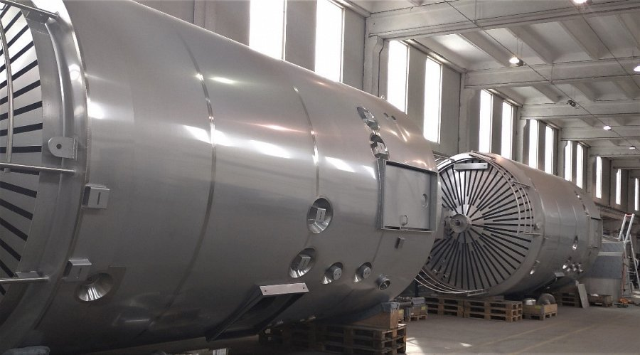
Specyfikacja techniczna:
l zewnętrzne cylindryczne zbiorniki do przechowywania oleju spożywczego
l pojemność 76 m3
l zbiornik składający się z dwóch komór (DUO Tank)
l średnica zewnętrzna do 4 metrów
l wykończenie Ra <0,8 µm
l funkcja podgrzewania produktu
SZCZEGÓŁY PROJEKTU
Kategoria: Oleje
Typ klienta: Branża spożywcza
Ilość: 2
Przeznaczenie zbiornika: Zewnętrzne zbiorniki magazynowe

